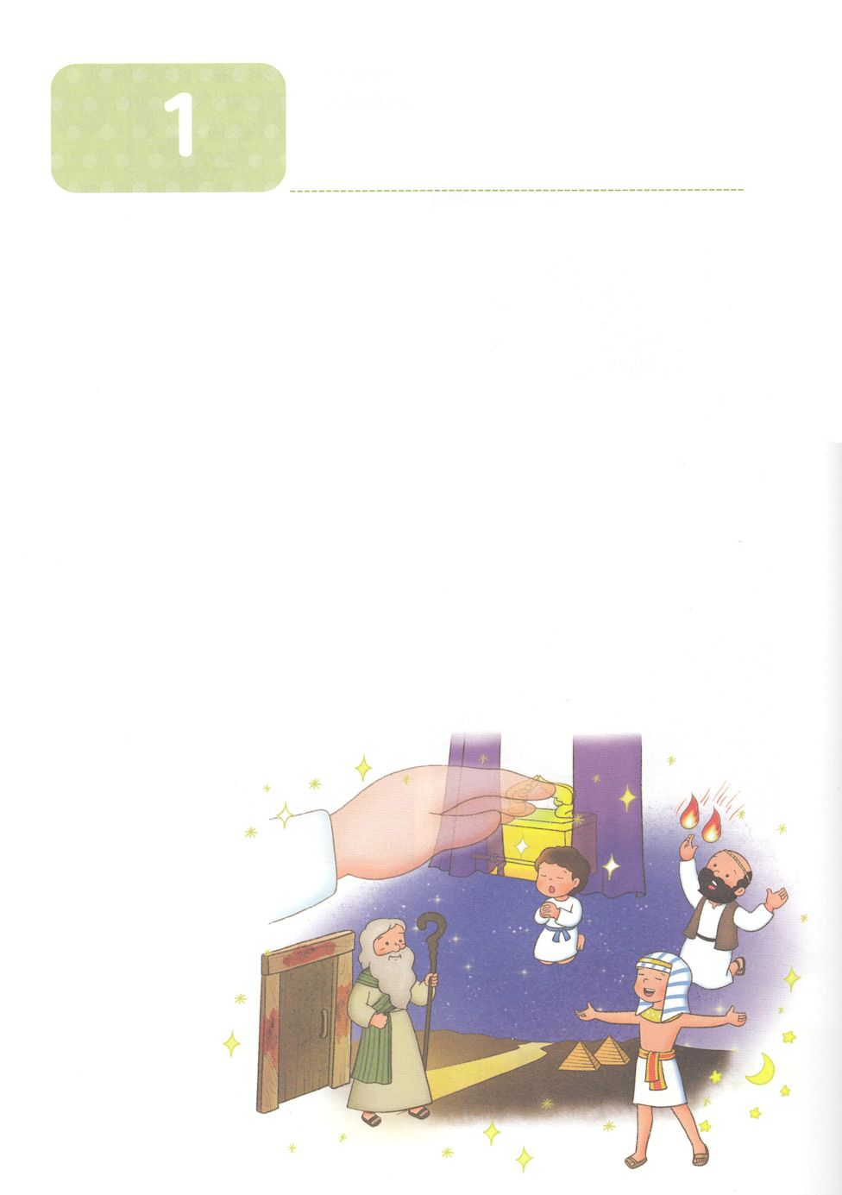

あらかじめしたレムナント

**か**

創1:27　はをごのかたちとしてされた。のかたちとしてをし、ととにらをされた。

1.はのかたちとしてをされました（創1:27）

1) のかたち(Image)としてされました

2) 「」をつのかたちがわれました

3) のかたちをしたがいます

(1) ヨセフはののるでした（創41:38）

（2）モーセはのいけにえのをしてエジプトのをしました

（出5:1～12:46）

（3）がともにおられたサムエルは、もにちませんでした（Ⅰサム3:19）

（4）ダビデはのがしくくだりました（Ⅰサム16:13）

（5）エリシャはのことではなくのつのけをめました（Ⅱ列王2:9～11）

（6）ダニエルはによってをめました（ダニ1:8～9）

（7）のは、ただキリスト、の、のたしをわいました

（使1:1、3、8）

2. ３つのがえられました

1) のがえられました

2) のがえられました

3) 237かにをらすがえられました

3. あらかじめしましょう

1) 「ただ」をしましょう

2) 「」のえをけましょう

3) 「」のをわいましょう

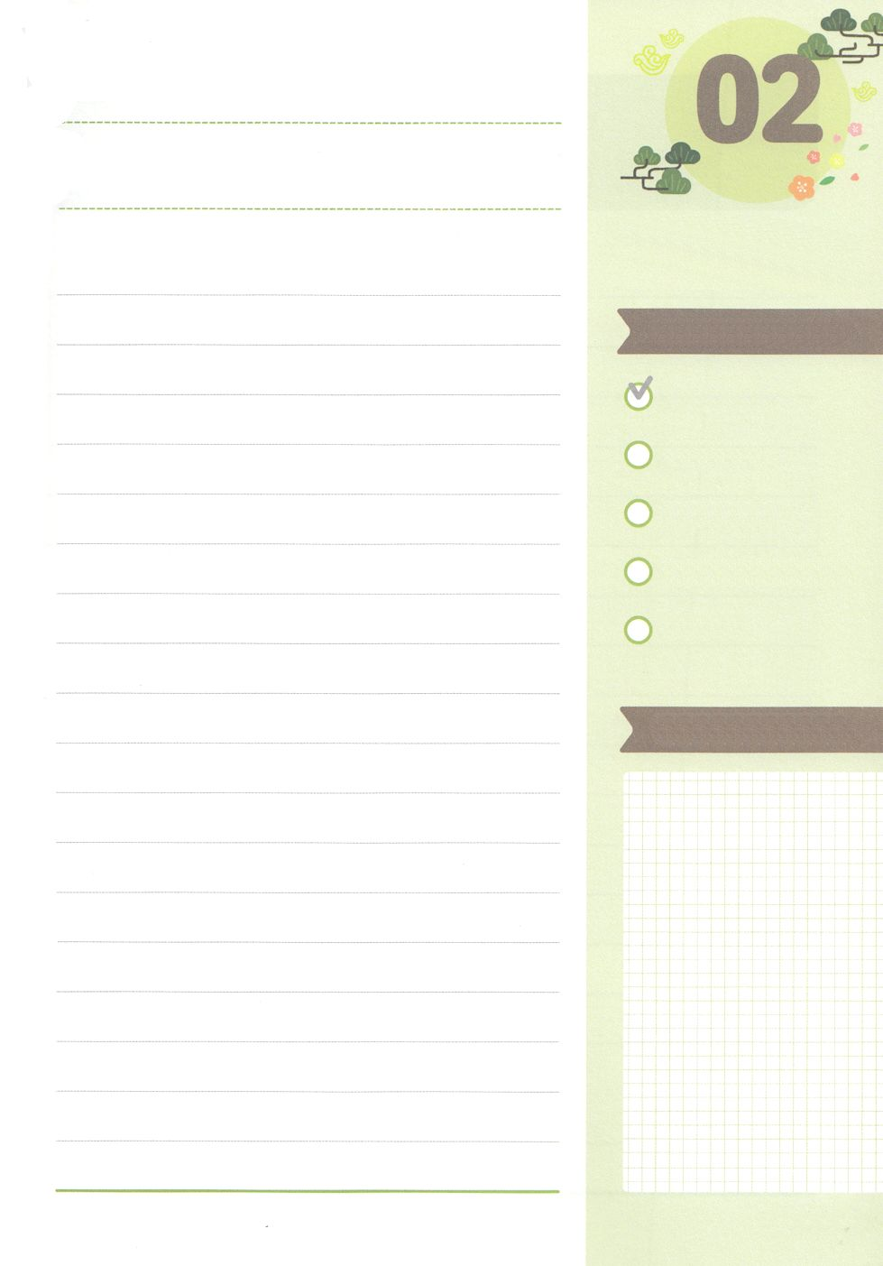

みことばのタイトル

（）

のをしてをささげ

みことばをのにする

ことまで、すべてがです

ののチェック

　＜どものりの＞

　をむ

るみことば

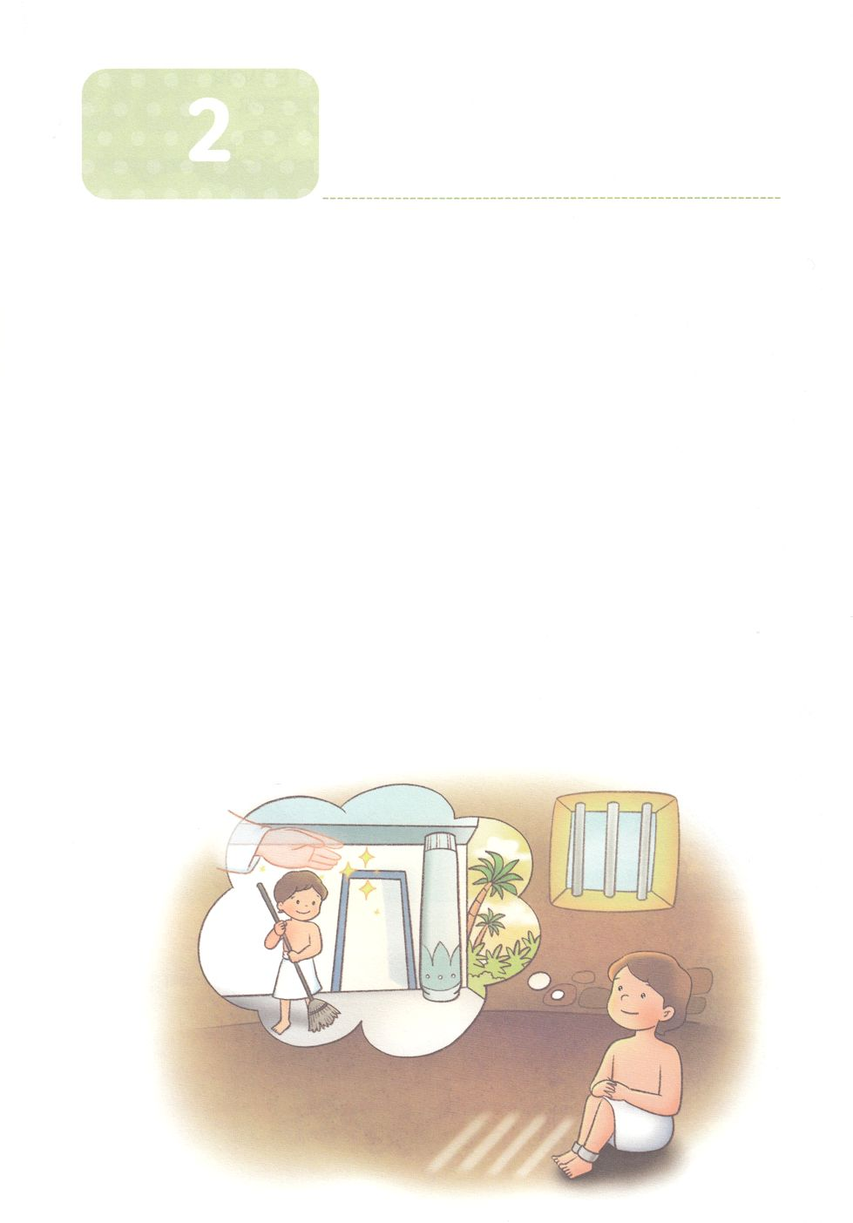

**か**

あらかじめしたヨセフ

創37:1～11　ヨセフはらにった。「どうかのたこのをいてください。ると、たちはでをたばねていました。すると、のがちがり、しかもまっすぐにっているのです。ると、あなたがたのがりにて、のにおじぎをしました。」 (6～7)

1. ヨセフはにしました

　1) をっていました　　　　　　　2) ビジョンをつけました

　3) をました　　　　　　　　　　　4) のかたちをわいました

　5) のをしました

2. ヨセフのあらかじめ

　1）をしました（創39:1～6）

　2）をしました（創40:1～23、41:1～38）

　3）をしました（創45:1～5）

3. したことをしました

　1) たちのねたみのでもしました

　2) れをせられてもだまされませんでした

　3) でもしました

　4) ではをあかししました



みことばのタイトル

（）

のをしてをささげ

みことばをのにする

ことまで、すべてがです

ののチェック

　＜どものりの＞

　をむ

るみことば

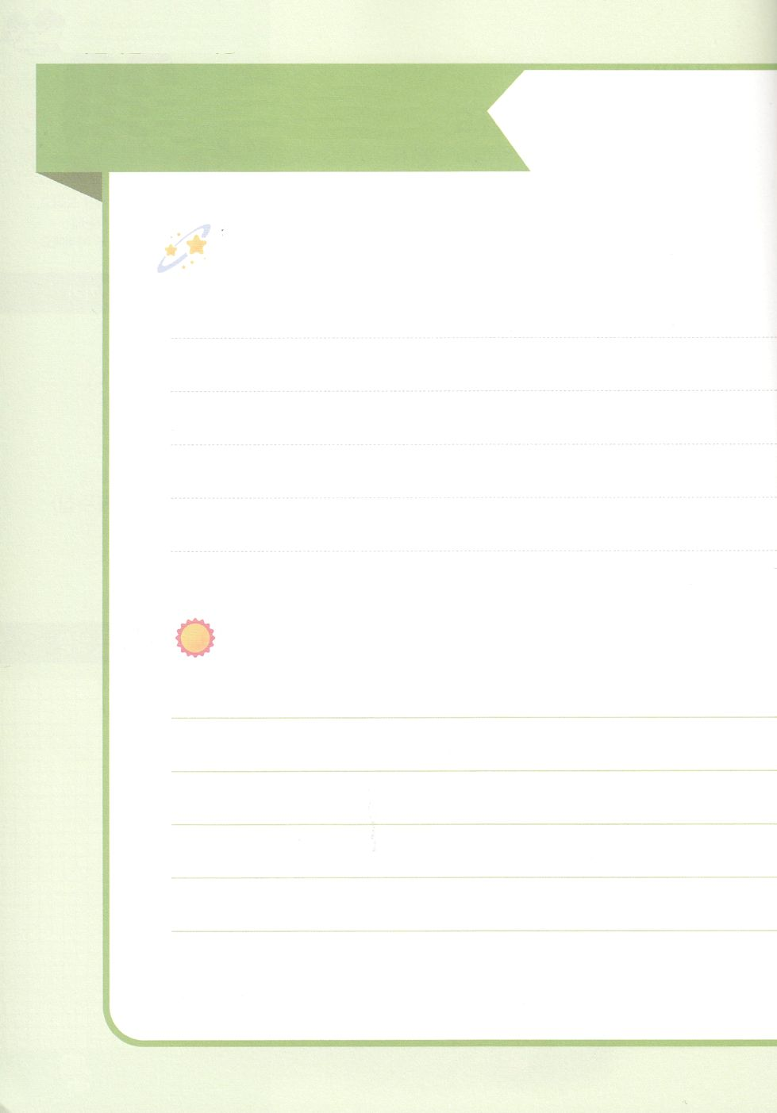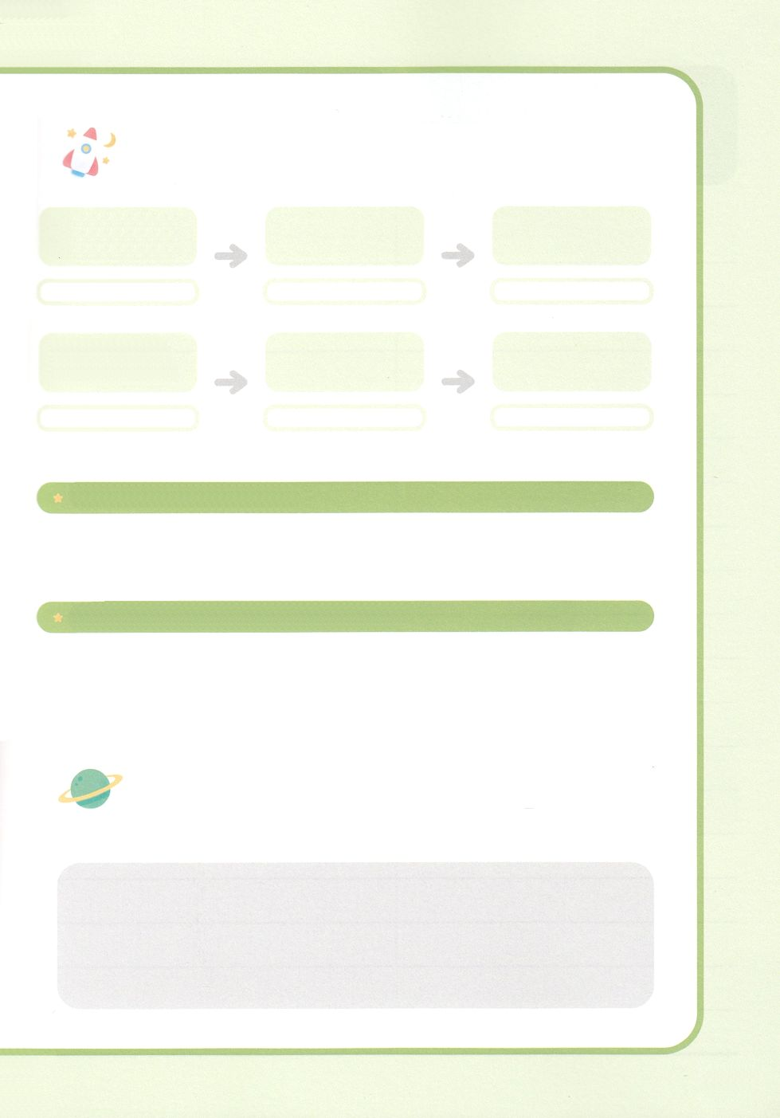

２

**ヨセフがあらかじめした**

がいヨセフにをしてなをえてくださいました。

からつけてきましょう。

37:6～11のみことば

にえられたながあればきましょう

をけたヨセフにしいことがれました。どんながあったのでしょうか。

ヨセフがしたはなんだったかをいてみましょう。

たちがヨセフを

にとしました

37:20

ポティファルのが

うそをつきました

37:20

**がヨセフだったらどうったでしょう**

**になったヨセフはのでどんなをしましたか**

50:20

ヨセフは、のでもあらかじめすることができたは、のに

されていたのをつけたからです。ののにされている

のはなんでしょうか。にしていてみましょう。

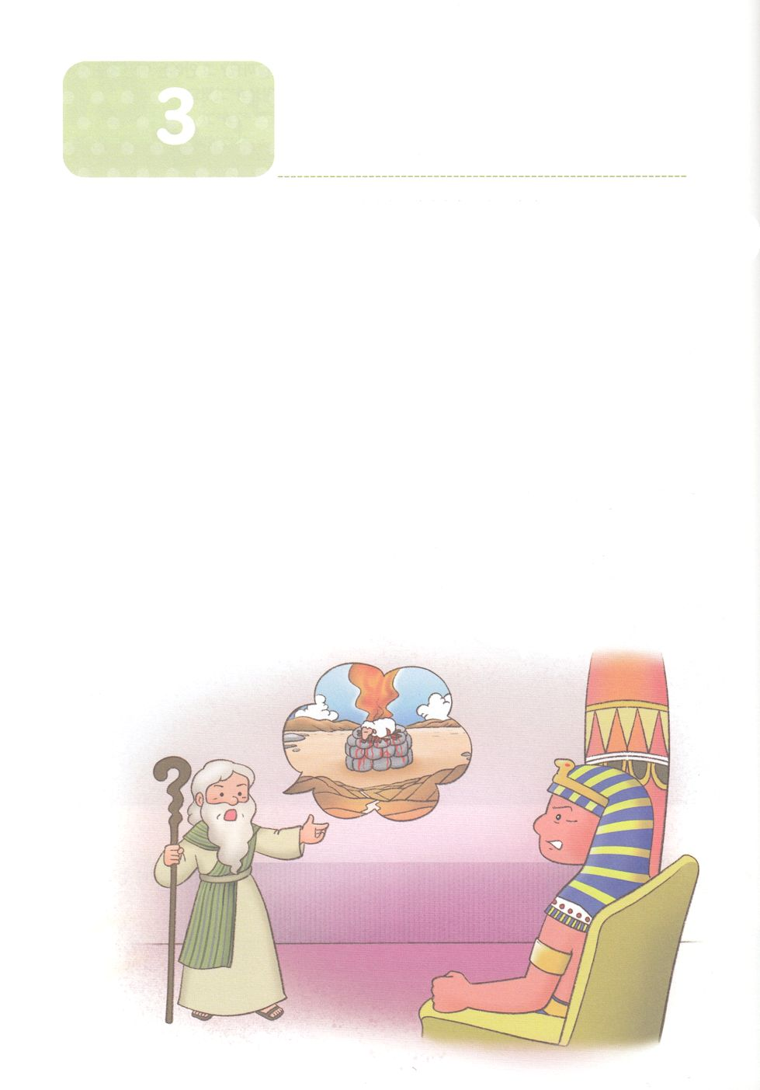

**か**

あらかじめしたモーセ

出2:1～10　そのがきくなったとき、はそのをパロののもとにれてった。そのはのになった。はそのをモーセとづけた。は、「のから、がこのをきしたのです」とったからである。（10）

1. すでにいときにしました

　1) レビのおさんとおさんからまれました

　2）のをっていました

　3) でちました

2.をしました

　1）ホレブでがえられました（出3:1～20）

　2）エジプトのでをしました（出5:1～12:46）

　3）でをしげました（出14:1～13）

　4）でどおりかれました（出14:19）

3. がえられました

　1) がえられました

　2）のがえられました

　3) つのりをりました



みことばのタイトル

（）

のをしてをささげ

みことばをのにする

ことまで、すべてがです

ののチェック

　＜どものりの＞

　をむ

るみことば

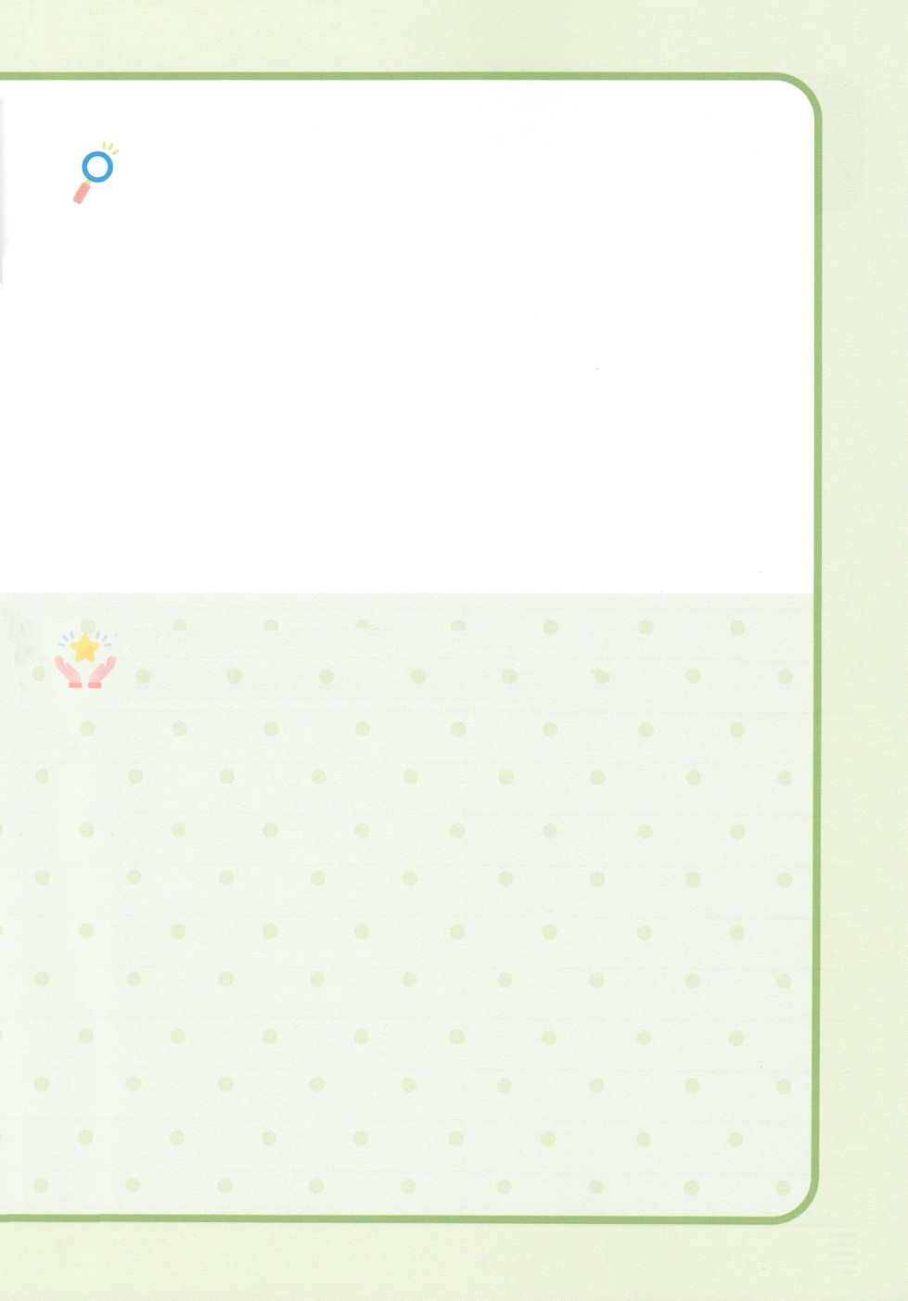

3

**モーセがあらかじめした**

モーセがのをえていたは、おさんのヨケベデがい

ときにかせたがあったからです。たちのパパやママはの

ためにどんなりをしていますか。パパとママにねて、いっしょに

りをきましょう。

モーセはホレブののののでのをきました。

どんなちだったでしょう。

パパとママ、がえてくれるみことばが、にのにるがありましたか。いつですか。いして、しくきましょう。

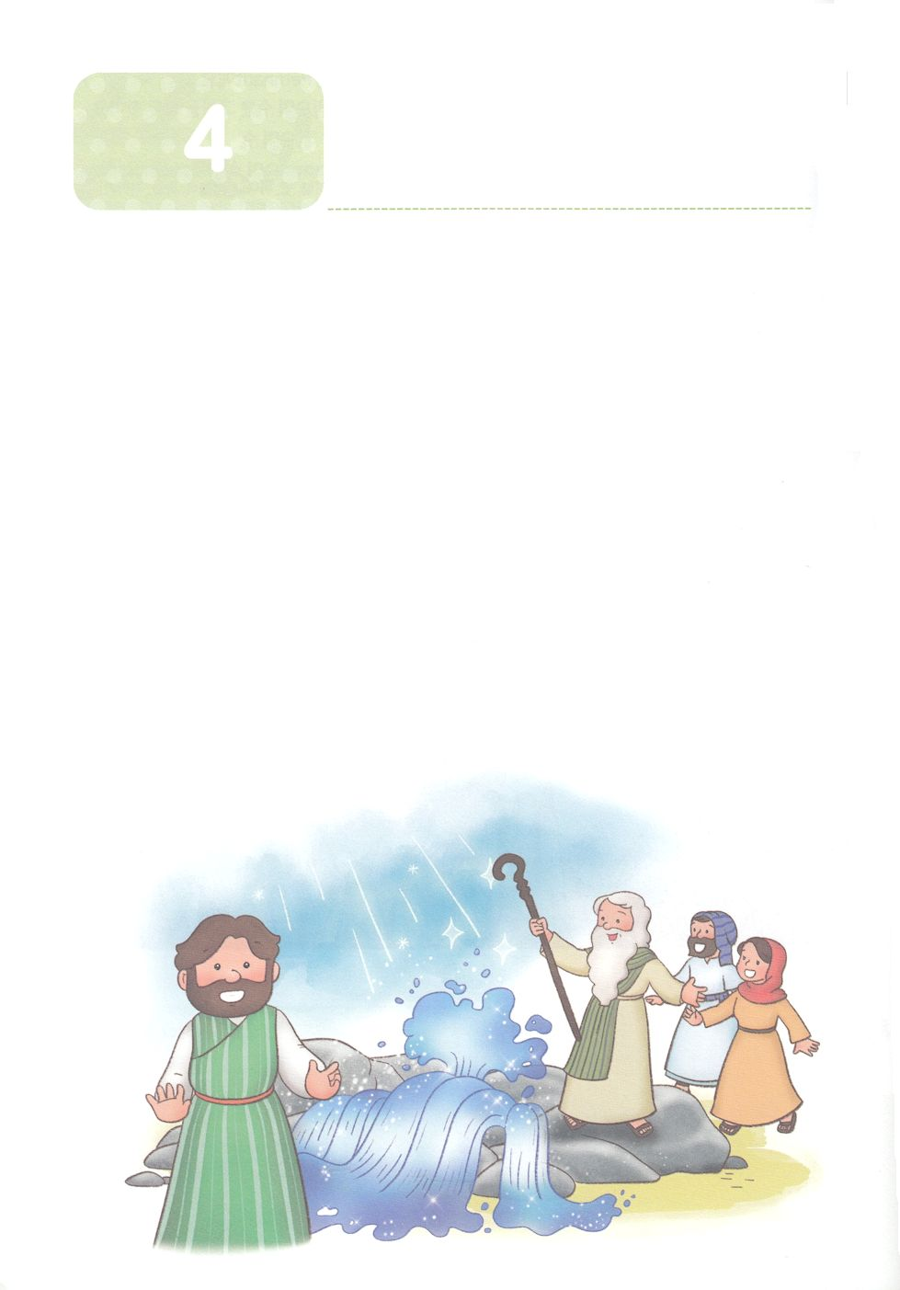

あらかじめしたヨシュアとカレブ

**か**

ヨシ1:1～9　さて、のしもべモーセがんで、はモーセの、ヌンのヨシュアにげてせられた。「わたしのしもべモーセはんだ。、あなたとこのすべてのはって、このヨルダンをり、わたしがイスラエルのにえようとしているにけ。(1～2)

1. モーセをしてあらかじめました

　1)モーセとともにいたように、ともにいるとしてくださいました(ヨシ1:1～2)

　2)でむは、すべてえられているとわれました（ヨシ1:3）

　3)「しくあれ、れてはならない、おののいてはならない」とわれました（ヨシ1:4～9）

2. ヨシュアはどおりしました

　1) どおり、ヨルダンをりました（ヨシ1:1～3、ヨシ3:1～17）

　2）エリコをしました（ヨシ6:1～20）

　3) のえをけました (ヨシ10:10～14)

3. カレブはどおりしました

　1) つぶやくイスラエルのでをしました（民14:1～10）

　2) どおりに、ヘブロンをとしてけました（ヨシ14:6～15）

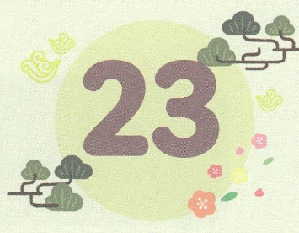



みことばのタイトル

（）

のをしてをささげ

みことばをのにする

ことまで、すべてがです

ののチェック

　＜どものりの＞

　をむ

るみことば

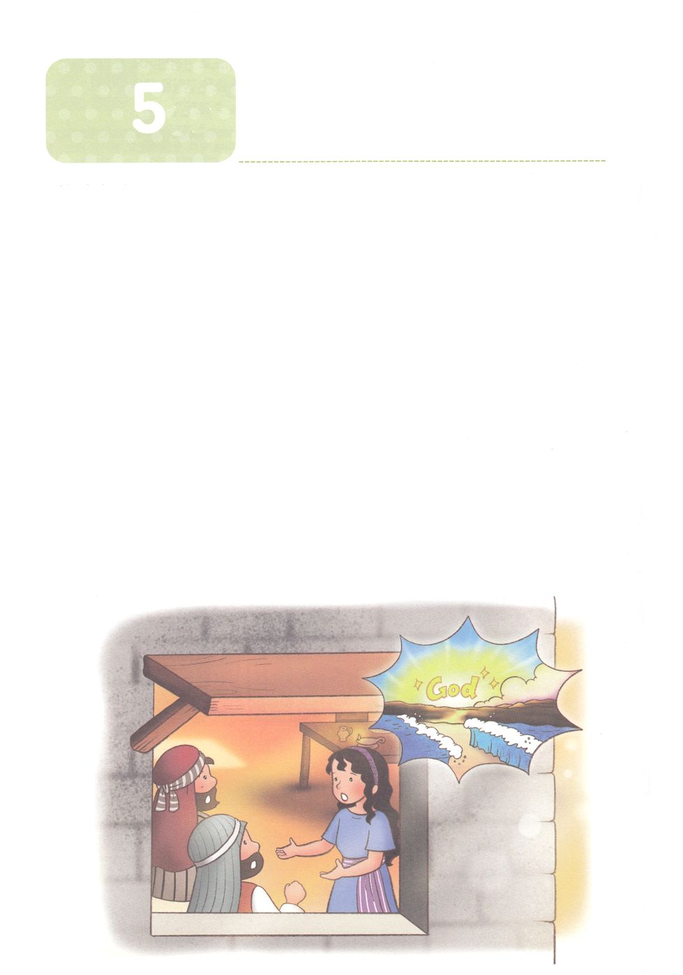

**か**

あらかじめしたラハブ

ヨシ2:1～14　ヌンのヨシュアは、シティムからひそかにふたりのをとしてわして、った。「って、あのとエリコをしなさい。」らはって、ラハブというののにり、そこにまった。(1)

1. ２のがいます

1) イスラエルののように、てもじないがいます

2) ラハブのようになくてもじるがいます

2. ラハブは「あらかじめ」をわってらせました

1) をしました (ヨシ2:1～5)

2) 「がこのをあなたがたにえておられる」といました (ヨシ2:9)

3) 「エジプト、、エモリの」をいたといました(ヨシ2:10)

4) エリコのは、がしなえて、がなくなってしまったとらせました(ヨシ 2:11)

5) 「は、は、はにおいて」だとしました (ヨシ2:11)

3. のをわいました

1) は、ラハブのをヨシュアにしました (ヨシ2:24)

2) ラハブはののになりました

3) イエス・キリストのにされています(マタ1:1～17)





みことばのタイトル

（）

のをしてをささげ

みことばをのにする

ことまで、すべてがです

ののチェック

　＜どものりの＞

　をむ

るみことば

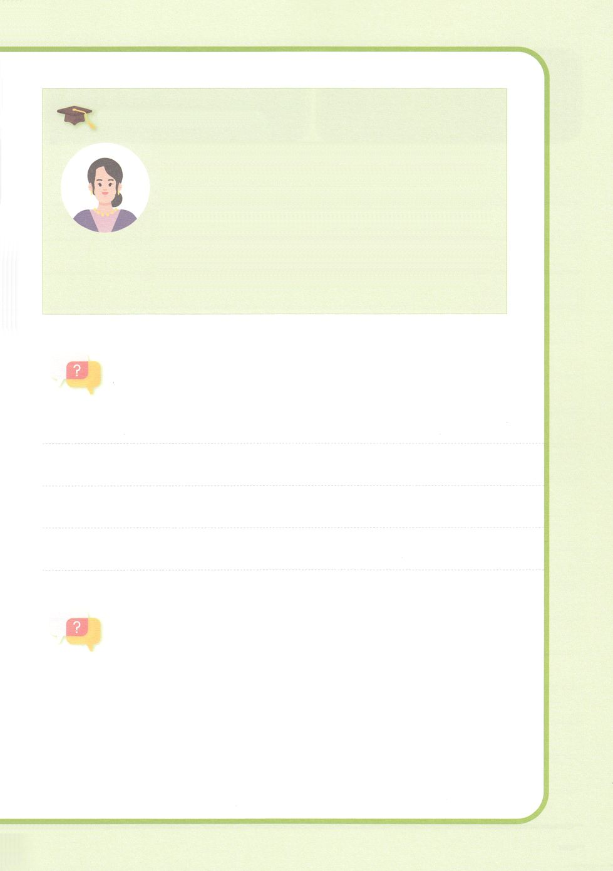

5

**ラハブがあらかじめした**

マタイ１：イエス・キリストの

ラハブについてりましょう

エリコのでおをっていたです。ヨシュアがった２の

をのにえれてしました。エリコのがを

って、２をしたとき、らをしてしました。

からけてあげるためでした（ヨシュア2:1）。エリコの

がされたとき、ラハブとそのはわれました

（ヨシュア6:22～23）。なるをのだとして、

カナンのはイスラエルにえられるとにじたことを、

にされています（へブル11:31、ヤコブ2:25）。

ラハブのがイエスのにします。そのはなんでしょうか。

ヨシュア2:9のみことばをいて、えてみましょう。

ヨシュア2:9のみことば

はラハブのをばれました。

もによってにをしましょう。

1アブラハムの、ダビデの、イエス・キリストの。

2アブラハムにイサクがまれ、イサクにヤコブがまれ、ヤコブにユダとそのたちがまれ、

3ユダに、タマルによってパレスとザラがまれ、パレスにエスロンがまれ、エスロンにアラムがまれ、

4アラムにアミナダブがまれ、アミナダブにナアソンがまれ、ナアソンにサルモンがまれ、

5サルモンに、ラハブによってボアズがまれ、ボアズに、ルツによってオベデがまれ、オベデにエッサイがまれ、

6エッサイにダビデがまれた。ダビデに、ウリヤのによってソロモンがまれ、

7ソロモンにレハブアムがまれ、レハブアムにアビヤがまれ、アビヤにアサがまれ、

8アサにヨサパテがまれ、ヨサパテにヨラムがまれ、ヨラムにウジヤがまれ、

9ウジヤにヨタムがまれ、ヨタムにアハズがまれ、アハズにヒゼキヤがまれ、

10ヒゼキヤにマナセがまれ、マナセにアモンがまれ、アモンにヨシヤがまれ、

11ヨシヤに、バビロンのころエコニヤとそのたちがまれた。

12バビロンの、エコニヤにサラテルがまれ、サラテルにゾロバベルがまれ、

13ゾロバベルにアビウデがまれ、アビウデにエリヤキムがまれ、エリヤキムにアゾルがまれ、

14アゾルにサドクがまれ、サドクにアキムがまれ、アキムにエリウデがまれ、

15エリウデにエレアザルがまれ、エレアザルにマタンがまれ、マタンにヤコブがまれ、

16ヤコブにマリヤの夫ヨセフがまれた。キリストとばれるイエスはこのマリヤからおまれになった。

17それで、アブラハムからダビデまでのがで、ダビデからバビロンまでが、バビロンからキリストまでがになる。